INSTITUCIÓN EDUCATIVA VIDA PARA TODOS - TALLER NO PRESENCIAL DE ESTUDIO
GRADO: octavo | ASIGNATURA: inglés

Ecology

- Buscar en la sopa de letras las palabras que aparecen ahí, luego buscar su traducción.
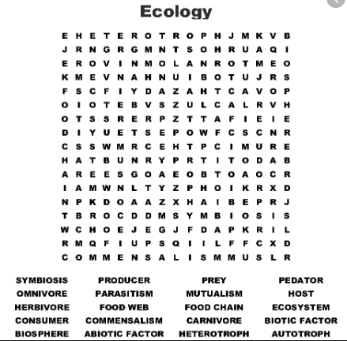

- Unir las palabras en inglés con su significado en español.

Recycle
Conserve
Contaminate
Solar energy
Sewage
Pollution
Organic
Eco-friendly
Envaironmentalist
Deforestation
Climate change
Acid rain
Environment
Global warming

Greeting and farewells
Calentamiento global
Aguas residuals
Deforestacion
Cambio climatico
Medio ambiente
Reciclar
Contaminar
Conservar
Energía solar
Deforestación
Contaminación
Ambientalista- ecologista
Amigable con el medio ambiente
Lluvia acida

- Hacer una oración con los saludos y despedidas que aparecen en la imagen
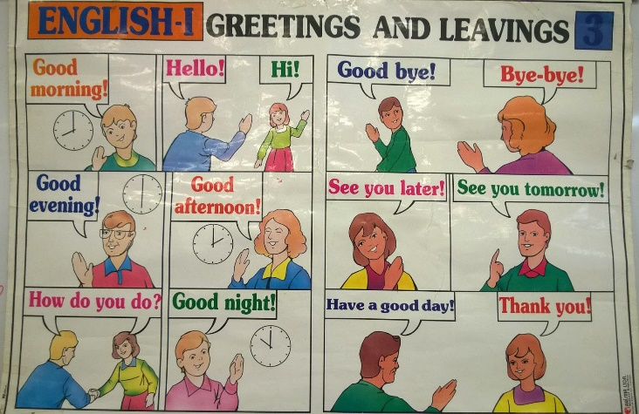
Verbs
- Buscar en el diccionario los siguientes verbos.

